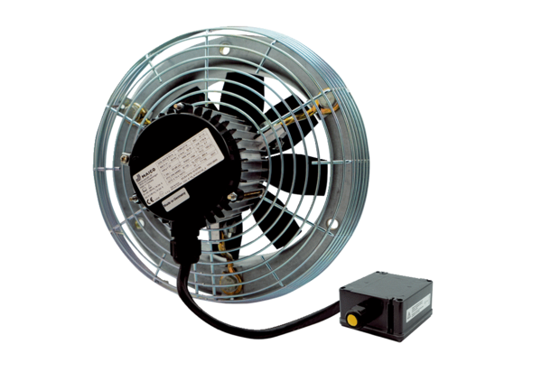Осевой настенный вентилятор DZS 60/6 B Ex tКомплект поставки: 1 штукАссортимент: C
Номер артикула: 0094.0215Изготовитель: MAICO

